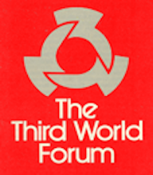

Les « samedis de l’économie » sont une initiative d’ARCADE soutenue par la Fondation Rosa Luxemburg

« Samedi de l’économie » du 17 août 2019
Thème: Honorer la mémoire du Pr. Samir Amin
Lieu: Hall d’Enda Tiers Monde, avenue Cheikh Anta Diop, face au CODESRIA

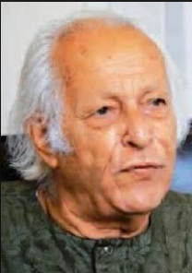

Introduction
Le 12 août 2018 disparaissait dans la stupeur générale le Pr. Samir Amin, éminent penseur, révolutionnaire indomptable et acteur de premier plan du mouvement social africain et mondial. C’était un titan, qui a été de tous les combats pour l’émancipation des peuples d’Afrique, en fait pour l’émancipation de tous les peuples, de l’oppression capitaliste et de la domination impérialiste.
Il avait mis son immense savoir et son talent au service de ce combat. S’appuyant sur une profonde connaissance de l’histoire et des réalités économiques et sociales de son Egypte natale et du reste de l’Afrique, il défia l’orthodoxie régnante en économie et déconstruisit les théories conventionnelles sur le développement des pays du Sud. Nourri à la sève révolutionnaire du matérialisme historique, il utilisa l’analyse marxiste de la réalité sociale, pour aboutir à la conclusion que le « capitalisme est une parenthèse dans l’histoire » et justifier ainsi l’avènement du socialisme, comme seule alternative acceptable aux horreurs du capitalisme. Pour lui, au terme de la longue route qui mène au socialisme, ce n’est pas seulement un nouveau mode de production et d’échange qui se construit mais plutôt une étape supérieure de la Civilisation Humaine.
A l’occasion du premier anniversaire de sa disparition, la séance du « samedi de l’économie » du 17 août sera consacrée à l’hommage à l’homme et à son œuvre prolifique et féconde. La séance sera essentiellement sous forme de témoignages de ceux et celles qui l’ont connu personnellement et de réflexion sur quelques aspects de son œuvre
Ne manquez donc pas cette séance exceptionnelle pour honorer la mémoire de l’illustre disparu, qui, faut-il le rappeler, avait lancé les « samedis de l’économie » en mars 2013 !

Les intervenants
Dr. Chérif Salif Sy, directeur du Forum du Tiers Monde (FTM).
Pr. Moustapha Kassé, Doyen Honoraire FASEG, UCAD
Pr. Fatou Sow, UCAD
Dr. Ebrima Sall, TrustAfrica
Pr. Alioune Sall, Futurs africains
Dr. Cheikh Guèye, Enda TM
Ndongo Samba Sylla, Fondation Rosa Luxemburg
Lily Bayoumi, Forum du Tiers-Monde
Demba Moussa Dembélé, ARCADE

Liste non exhaustive. D’autres personnes prendront également la parole

Agenda
9:00-9:30: Arrivées & mise en place
9 :30-10 :00 : Vidéo sur le Pr. Samir Amin
10:00-10:15: Mots de bienvenue
10:15-11:15: Témoignages (première partie)
11:15-11:30: Pause santé
11:30-12:30: Témoignages (deuxième partie)
12:30-13:00: Résumé & conclusion
13:00: Cocktail

